МИНИСТЕРСТВО ОБРАЗОВАНИЯ И НАУКИ РФ


Московский государственный технический университет

им. Н.Э. Баумана

(МГТУ им. Н.Э. Баумана)

Кафедра «Системы обработки информации и управления» (ИУ5)

Лабораторная работа № 1

По дисциплине: «Базовые компоненты интернет-технологий»

Тема: «Разработать программу для решения квадратного уравнения»

Выполнил: Дмитриев В.М.,

студент группы РТ5-31

Проверил: Гапанюк Ю.Е.,

Преподаватель каф. ИУ5

г. Москва 2017 г.
Условие:
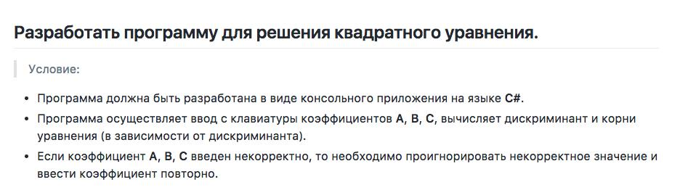

Исходный код:

using System;

namespace lab1

{

internal class Program

{

private class Equation

{

public double a, b, c;

- <summary>

- Ввод данных

- </summary>

- <returns>Возвращает число</returns> public static double EnterData()

{

double value;

while (!Double.TryParse(Console.ReadLine(), out value))

{

Console.Write("Enter valid data\n");

}

return value;

}

- <summary>

- Считает дискриминант

- </summary>

- <returns>Возвращает значение дискриминанта </returns>
private double calcDiscriminant()

{

return Math.Pow(b, 2) - 4 * a * c;

}

- <summary>

- Расчет корней уравнения

- </summary>

public void calcRoots()

{

double d = calcDiscriminant();

if (d < 0)

{

Console.Write("The roots on the set of real numbers don't

exist");

return;

}

if (d == 0)

{

Console.Write("Answer is {0}", -b / (2 * a));

return;

}

if (d > 0)

{

Console.Write("Answer is {0} and {1}", (-b + Math.Sqrt(d))

/ (2 * a),

(-b - Math.Sqrt(d)) / (2 * a));

}

}

}

public static void Main(string[] args)

{

Equation mEquation = new Equation();

mEquation.a = Equation.EnterData();

mEquation.b = Equation.EnterData();

mEquation.c = Equation.EnterData();

mEquation.calcRoots();

}

}

}

Работа программы:

